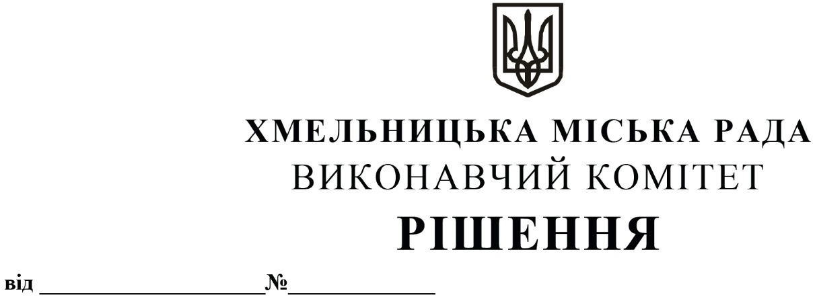

Про продовження договорів оренди
нежитлових приміщень міської
комунальної власності без проведення
аукціону

Розглянувши клопотання орендарів нерухомого майна міської комунальної власності, керуючись Законом України «Про місцеве самоврядування в Україні», Законом України «Про оренду державного та комунального майна» (№157- ІХ), Порядком передачі в оренду державного та комунального майна, затвердженим постановою Кабінету Міністрів України від 03.06.2020 № 483, рішенням четвертої сесії Хмельницької міської ради від 17.02.2021 № 30 «Про особливості передачі в оренду комунального майна Хмельницької міської територіальної громади» виконавчий комітет міської ради

В И Р І Ш И В:

1. Продовжити договори оренди нежитлових приміщень міської комунальної власності без проведення аукціону:

1.1. Комунальному некомерційному підприємству «Хмельницький обласний центр екстреної медичної допомоги та медицини катастроф» Хмельницької обласної ради на нежитлове приміщення загальною площею 155,8 кв.м на вул. Залізняка, 18 для організації надання екстреної медичної допомоги населенню Хмельницької області строком на п’ять років;

1.2. Комунальному некомерційному підприємству «Хмельницький обласний центр екстреної медичної допомоги та медицини катастроф» Хмельницької обласної ради на нежитлове приміщення загальною площею 150,7 кв.м на вул. Шухевича, 1Д для організації надання екстреної медичної допомоги населенню Хмельницької області строком на п’ять років;

1.3. Акціонерному товариству «Укрпошта» на нежитлове приміщення корисною площею 10,2 кв.м (загальною площею 14,5 кв.м) на вул. Героїв Майдану, 12 для розміщення відділення поштового зв’язку строком на п’ять років;

1.4. Головному управлінню Пенсійного фонду України в Хмельницькій області на нежитлові приміщення на вул. Володимирській, 49 загальною площею 1959,5 кв.м для розміщення Пенсійного фонду України у м. Хмельницькому (структурних підрозділів та архіву пенсійних справ) строком на п’ять років;

1.5. Територіальному управлінню Державного бюро розслідувань, розташованому у місті Хмельницькому на нежитлове приміщення на вул. Пилипчука, 28 загальною площею 536,4 кв.м для розміщення Територіального управління Державного бюро розслідувань, розташованого у місті Хмельницькому строком на п’ять років.

2. Контроль за виконанням рішення покласти на заступника міського голови - директора департаменту інфраструктури міста В. Новачка.

Міський голова О. СИМЧИШИН

